МГУ им. М.В. Ломоносова, Геологический Факультет
Кафедра геофизических методов исследования земной коры

Практикум по электроразведке (5 курс)

Построение и S - интерпретация кривых МТЗ

Практическое задание

В рамках настоящей работы нужно выполнить сокращенный вариант обработки и интерпретации данных МТЗ. Исходными являются записи МТЗ, относящиеся к четырем точкам регионального профиля (шаг по профилю 20 км) и априорная геолого-геофизическая информация. Результатом выполнения задачи должен стать геоэлектрический разрез по этому профилю. При выполнении данной работы необходимо сделать следующее :
- Для первой точки МТЗ с помощью программы СORRECT выполнить второй этап обработки данных МТЗ - построить сглаженные частотные зависимости компонент тензора импеданса (4 амплитудных и 4 фазовых кривых, а также эффективные кривые) (см. раздел 4 данной разработки).
- С помощью программы MTS-PROFILE выполнить анализ полученных кривых $ρ_{\text{xy}}$, $ρ_{\text{yx}}$, $ρ_{\text{eff}}$ и определить, какие из них наименее искажены влиянием приповерхностных неоднородностей (см. раздел 5).
- По программе MTS-SI провести контролируемую трансформацию неискаженных кривых с целью получения кривых $S(z)$, отражающих нарастание интегральной проводимости с глубиной (см. раздел 6).
- Для каждой точки зондирования по полученной кривой $S(z)$ с учетом априорной информации определить параметры геоэлектрического разреза (сопротивления и мощности слоев) (см. раздел 7). По результатам интерпретации кривых построить геоэлектрический разрез по профилю.
Программы для работы с данными находятся в каталоге C:\STUDENTS, сами файлы данных и файл с априорной информацией read_me - в каталоге C:\STUDENTS\N, где N - номер вашего варианта.
1. Тензор импеданса

Возникновение метода магнитотеллурического зондирования (МТЗ) связано с именем А.Н. Тихонова. В 1950 году им было показано, что отношение ортогональных горизонтальных электрических и магнитных компонент магнитотеллурического поля, получившее название импеданса $Z$, зависит от частоты и свойств среды, но не зависит от источника.
Первоначально использовалась горизонтально-слоистая модель Земли (модель Тихонова - Каньяра), в которой импеданс $Z$ может быть определен на основе полевых данных как по формуле $Z={\text{Ex}}/{\text{Hy}}$, так и по формуле $Z={−\text{Ey}}/{\text{Hx}}$, где $\text{Ex}$, $\text{Ey}$, $\text{Hx}$ и $\text{Hy}$ - комплексные амплитуды соответствующих компонент электромагнитного поля. Однако практика очень скоро показала, что в районах с горизонтально-неоднородным строением среды импеданс $Z$ зависит от ориентации установки. М.Н. Бердичевским и Т. Кантуэллом было предложено перейти от скалярного импеданса к тензору импеданса
$$\left[Z\right]=\left[\begin{matrix}\text{Zxx} & \text{Zxy} \\ \text{Zyx} & \text{Zyy}\end{matrix}\right]$$
Тогда горизонтальные компоненты электрического и магнитного полей связаны соотношениями :
$\begin{aligned}\text{Ex}=\text{Zxx}⋅\text{Hx}+\text{Zxy}⋅\text{Hy} \\ \text{Ey}=\text{Zyx}⋅\text{Hx}+\text{Zyy}⋅\text{Hy}\end{aligned}$ (1.1)
Компоненты тензора $\text{Zxy}$ и $\text{Zyx}$ называются главными, и именно по ним строятся кривые МТЗ. Компоненты $\text{Zxx}$ и $\text{Zyy}$ называются дополнительными, для горизонтально-слоистой среды они равны нулю. Кроме того, при интерпретации данных МТЗ часто используется такая величина, как эффективный импеданс
$$\text{Zeff}=\sqrt{\text{Zxx}⋅\text{Zyy}−\text{Zxy}⋅\text{Zyx}}$$
Замечательным свойством эффективного импеданса является то, что он является инвариантной величиной, т.е. не меняется при повороте системы координат.
Для последующего анализа удобно пересчитать кривые компонент тензора импеданса в соответствующие кривые кажущегося сопротивления по формулам
$ρ_{\text{xy}}={{\left|\text{Zxy}\right|}^{2}}/({\text{ωμ}}_{0})$, $ρ_{\text{yx}}={{\left|\text{Zyx}\right|}^{2}}/({\text{ωμ}}_{0})$, $ρ_{\text{eff}}={{\left|\text{Zeff}\right|}^{2}}/({\text{ωμ}}_{0})$ (1.2)
Кривые кажущегося сопротивления можно дополнить фазовыми кривыми
$ϕ_{\text{xy}}=\text{arg}(\text{Zxy})$, $ϕ_{\text{yx}}=\text{arg}(\text{Zyx})$, $ϕ_{\text{eff}}=\text{arg}(\text{Zeff})$ (1.3)
2. Первый этап обработки данных МТЗ

При проведении полевых работ с помощью цифровых электроразведочных станций (ЦЭС-2, ЦЭС-М, ЦАИС и др.), как правило, регистрируются вариации пяти компонент МТ-поля - двух горизонтальны компонент электрического поля (Ех, Еу) и трех компонент магнитного поля (Hх, Hу, Hz). Компонента Hz при определении тензора импеданса не используется, однако дает полезную информацию о горизонтальной неоднородности разреза.
Особенностью метода МТЗ по отношению к другим методам зондирования на постоянном и переменном токе является трудоемкий процесс обработки полевых материалов, предшествующий построению кривых зондирования. Целью обработки является разделение естественного электромагнитного поля Земли, имеющего случайный характер, на гармонические составляющие, по которым находятся компоненты тензора импеданса для набора соответствующих частот.
Выделение гармонической составляющей сигнала (узкополосную фильтрацию) в частотной области можно представить как умножение спектра сигнала на частотную характеристику фильтра. Однако удобнее осуществлять узкополосную фильтрацию не в частотной, а непосредственно во временной области. При этом, согласно теореме о свертке, умножение в частотной заменяется во временной облас-ти сверткой сигнала с импульсной харак-теристикой фильтра.
Рис. 1. Результаты первого этапа обработки МТ-данных (компонента $\left|\text{Zxy}\right|$).
В результате свертки мы находим значения гармони-ческих составляю-щих каждой компо-ненты электромаг-нитного поля для различных промежут-ков времени. Под-ставляя эти значения в импедансное соот-ношение (1.1), полу-чаем переопреде-ленную систему уравнений относительно компонент тензора импеданса, которая решается методом наименьших квадратов. Таким образом, для каждого участка записи МТ-поля получаем оценки значений компонент тензора импеданса. Разбивая всю запись на несколько участков, мы получаем оценки компонент тензора импеданса на каждом периоде (рис. 1). По этим оценкам можно определить среднее значение и среднее квадратическое отклонение компонент $\left[Z\right]$ для данного периода.
Большинство оценок тензора импеданса группируется вблизи среднего значения. В то же время некоторые из них, отвечающие промежуткам времени с высоким уровнем помех, могут сильно отличаться от среднего значения.

3. Сглаживающие кубические сплайны

Задача о построении гладкой зависимости по результатам эксперимента является общей для многих разделов геофизики и других естественных наук. Она представляет собой обратную задачу, при решении которой применяется метод регуляризации. В этой задаче требуется провести кривую (сплайн) через облако полевых данных так, чтобы эта кривая, с одной стороны, проходила как можно ближе к средним для каждого периода значениям, а с другой стороны, удовлетворяла некоторому требованию (априорной информации). В качестве априорной информации принимается условие максимальной гладкости проводимой кривой частотной зависимости.
Сглаживающий кубический сплайн - это гладкая функция, на каждом отрезке представляющая собой многочлен третьей степени :
$f(T)=c_{0^{i}}+c_{1^{i}}(T−T_{i})+c_{2^{i}}(T−T_{i})^{2}+c_{3^{i}}(T−T_{i})^{3}$, где $T∈[T_{i},T_{i+1}]$
В узлах сплайна (при $T=T_{i}$) функция $f(T)$ удовлетворяет граничным условиям, которые заключаются в непрерывности самой функции $f(T)$, а также ее первой $f'(T)$ и второй $f\text{''}(T)$ производных. Коэффициенты многочленов $c_{0^{i}}$, $c_{1^{i}}$, $c_{2^{i}}$ и $c_{3^{i}}$ находятся из условия минимума функционала
$p\sum_{i=1}^{N}{(\frac{{\bar{y}}_{i}−f(T_{i})}{{δy}_{i}})^{2}}+(1−p)\int_{T_{1}}^{T_{N}}{(f\text{''}(T))^{2}\text{dT}}$ (3.1)
где $p$ - параметр сглаживания, ${\bar{y}}_{i}$ - среднее значение сглаживаемой величины на периоде $T_{i}$, ${δy}_{i}$ - среднее квадратическое отклонение сглаживаемой величины на периоде $T_{i}$, а $f(T_{i})$ - значение сглаживающего сплайна на периоде $T_{i}$. Величина
$$\sum_{i=1}^{N}{(\frac{{\bar{y}}_{i}−f(T_{i})}{{δy}_{i}})^{2}}$$
является взвешенной невязкой экспериментальных данных и сплайна, а величина
$$\int_{T_{1}}^{T_{N}}{(f\text{''}(T))^{2}\text{dT}}$$
Рис. 2. Подбор оптимального параметра сглаживания.
определяет гладкость искомого сплайна.
Таким образом, при минимизации (3.1) получается решение, в некоторой степени удовлетворяющее двум противоречащим требованиям :
- максимальной гладкости
- минимальной невязке сплайна и экспериментальных данных.
Критерием, определяющим то, какому из требований отдается предпочтение, является точность экспериментальных данных. Чем ниже точность, тем более гладким должен быть сплайн. Технически соотношение между этими требованиями определяет параметр $p$, изменяющийся от 0 до 1 и играющий роль параметра регуляризации (рис. 2). При $p=1$ априорная информация о гладкости кривой не учитывается и аппроксимирующая кривая проходит по средним значениям экспериментальных данных. При уменьшении $p$ гладкость кривой возрастает, но начинает увеличиваться невязка сплайна и экспериментальных данных. При $p=0$ сплайн превращается в прямую.
Выбирая оптимальное значение параметра $p$, лучше начать с его крайнего значения, например 1. Невязка исходной (экспериментальной) и сглаженной кривых составит при этом 0. Далее следует постепенно уменьшать $p$ до тех пор, пока невязка исходной и сглаженной кривых не станет равна дисперсии исходных данных. Соответствующее этой ситуации значение $p$ и будет оптимальным.
4. Второй этап обработки данных МТЗ

Выполнение данной практической задачи начинается со второго этапа обработки данных МТЗ. Целью этого этапа является построение гладкой кривой, аппроксимирующей частотную зависимость импеданса. Полученные после сглаживания значения главных компонент тензора импеданса $\text{Zxy}$ и $\text{Zyx}$, а также $\text{Zeff}$ пересчитываются затем в амплитудные и фазовые кривые МТЗ по формулам (1.2) и (1.3). Эта часть практического задания выполняется для первой точки профиля (для трех остальных точек МТЗ второй этап обработки уже выполнен и результаты записаны в виде гладких кривых).
Необходимо запустить программу SHELL, содержащую меню, из которого вызываются все остальные программы. После этого вводится соответствующий вашему варианту каталог и выбирается первая точка МТЗ (клавиши F2 и F3 - см. подсказку внизу экрана). Затем из меню вызывается программа CORRECT, предназначенная для осуществления второго этапа обработки данных.
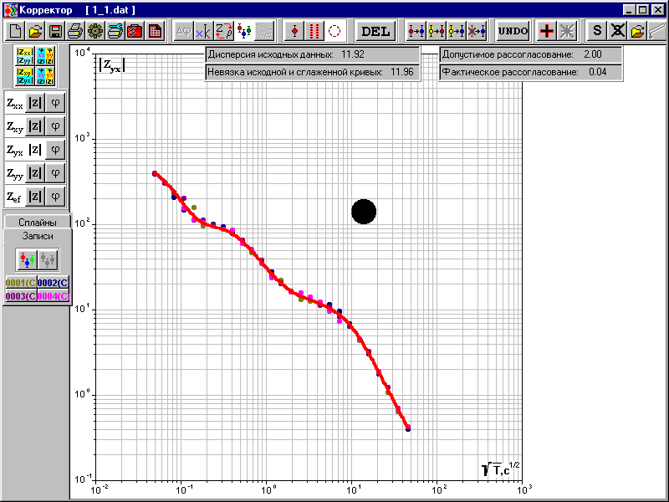
Рис. 3. Главное окно программы CORRECT.
В верхней части главного окна программы CORRECT (рис. 3) находится панель инструментов, содержащая кнопки доступа ко всем функциям программы. Для того, чтобы открыть файл с первой точкой профиля МТЗ, следует нажать на кнопку в левой части панели и выбрать соответствующий каталог и файл.
Далее для каждой компоненты данных (для переключения между компонентами существует группа кнопок в левой части окна - см. рис. 4) нужно удалить отскочившие точки (выделяя их с помощью мыши и удаляя с помощью кнопки в средней части панели) и провести сглаживающий сплайн (кнопка в правой части панели), выбирая параметр сглаживания (кнопка в левой части панели) таким, чтобы средняя дисперсия исходных данных по всей кривой и невязка исходной и сглаженной кривых, высвечиваемые в верхней части окна, были близки друг к другу (их разность не должна превышать допустимое рассогласование), а сглаженная кривая хорошо усредняла отдельные точки. Результаты сглаживания для всех компонент нужно распечатать. Для более подробного ознакомления с программой желательно прочесть ее инструкцию.
После построения всех сплайнов нужно выйти из программы (кнопка в верхней правой части окна). На вопрос «Сохранить текущий сплайн?» (т.е. сглаженные кривые) следует ответить положительно и затем ввести имя файла, аналогичное имени файла данных, но без расширения (программа присвоит ему расширение «res»). Далее в оболочке SHELL из общего меню нужно вызвать программу REWRITE, которая перепишет полученные вами результаты в формат программ, которые будут использоваться на следующих этапах.
Рис. 4. Группа кнопок выбора компонент данных.

5. Определение наименее искаженных кривых

Этап анализа МТ-данных является важной частью графа обработки и интерпретации МТ-данных. На этом этапе одной из основных задач является выявление на кривых искажений, связанных с горизонтальной неоднородностью разреза. Искажения бывают двух типов - гальванические и индукционные. Индукционные искажения вызываются избыточными токами, индуцированными в телах с высокой электропроводностью. Гальванические искажения связаны с обтеканием электрическим током высокоомных объектов и его концентрацией в проводящих объектах. Наиболее распространенным типом искажений является так называемый "эффект S", или эффект статического смещения кривых МТЗ. Это гальваническое искажение связано с влиянием локальных приповерхностных неоднородностей, и проявляется в виде смещения кривых МТЗ по уровню. Формальная интерпретация (т.е. интерпретация в рамках горизонтально-слоистой модели) искаженных кривых может привести к существенным ошибкам при построении геоэлектрического разреза. Эффект статического смещения может быть по крайне мере частично исключен с помощью процедуры нормализации. Существует два основных способа нормализации - по левым частям кривых (все кривые приводятся к локально однородному верхнему слою) и по правым частям кривых (все кривые приводятся к региональной кривой глубинного зондирования). Неискаженные, а также нормализованные кривые интерпретируются в рамках одномерных (горизонтально-слоистых) моделей.
Наша задача на данном этапе заключается в выборе наименее искаженных эффектом S кривых. Для этого в программе SHELL нужно выбрать все четыре точки, а затем запустить программу MTS-PROFILE. Эта программа позволяет выводить на экран кривые одного вида ($ρ_{\text{xy}}$,$ρ_{\text{yx}}$ или $ρ_{\text{eff}}$) для всех точек профиля одновременно (рис. 5). Если данный тип кривых не искажен влиянием приповерхностных неоднородностей (эффектом S), то кривые МТЗ должны совпадать на низких частотах (рис. 4а). Действительно, расстояние между точками МТЗ не превышает 20 км, в то время как глубинность зондирования на низких частотах может достигать 100 и более км. Электромагнитное поле имеет интегральный характер. Очевидно, что изменение удельного сопротивления по латерали в основании разреза не может привести к существенным расхождениям правых асимптот кривых МТЗ при такой длине профиля. Следовательно, такое расхождение может быть объяснено только за счет эффекта S, вызванного влиянием приповерхностных неоднородностей. Выбранные на этом этапе наименее искаженные кривые будут использоваться для дальнейшей интерпретации, поэтому их необходимо распечатать (об особенности печати см. конец пункта 6).
Рис. 5. Кривые МТЗ по профилю : а) - неискаженные, б) - искаженные эффектом S
Информацию о правилах работы с программой MTS-PROFILE можно получить из подсказок в нижней части экрана этой программы или из ее инструкции.
6. Метод контролируемой трансформации

Для пересчета исходной кривой кажущегося сопротивления $ρ_{T}(\sqrt{T})$ в кривую зависимости суммарной проводимости от глубины $S(z)$ можно использовать метод контролируемой трансформации. Его суть заключается в следующем.
Вначале для исходной кривой (рис. 6А) рассчитывается одна из трансформаций (например, трансформация Молочнова - Ле Вьета). Результат трансформации представляет собой зависимость сопротивления от глубины, т.е. градиентный разрез. Его можно аппроксимировать слоистым разрезом с большим числом тонких слоев мощностью $h_{i}$ и сопротивлением $ρ_{i}$ (рис. 6Б). После этого для полученного многослойного геоэлектрического разреза рассчитывается новая кривая $ρ_{T^{1}}(\sqrt{T})$ (рис. 6В). Как правило, невязка между ней и исходной кривой $ρ_{T}(\sqrt{T})$ оказывается большой. Для получения разреза, дающего кривую кажущегося сопротивления достаточно близкую к исходной, применяется итерационная процедура.
Рис. 6. Иллюстрация начального этапа метода контролируемой трансформации.
На каждой итерации сопротивления $ρ_{i}$ слоев полученного разреза корректируются, увеличиваясь, если расчетная кривая кажущегося сопротивления на соответствующем этой глубине периоде проходит ниже исходной кривой $ρ_{T}(\sqrt{T})$, и уменьшаясь, если она проходит выше исходной (рис. 6Г). Как правило, после нескольких десятков итераций расхождение экспериментальной и теоретической кривых МТЗ становится весьма незначительным (невязка часто не превышает 1 %). Полученный разрез является одним из эквивалентных разрезов (т.е. разрезов, для которых кривые кажущегося сопротивления практически совпадают). Необходимо отметить, что в ходе итерационного процесса контрастность разреза увеличивается.
Полученная кривая $ρ(z)$ пересчитывается в кривую $S(z)$ по формуле
$$S(z)=\int_{0}^{z}{σ(ξ)dξ}=\int_{0}^{z}{\frac{1}{ρ(ξ)}dξ}$$
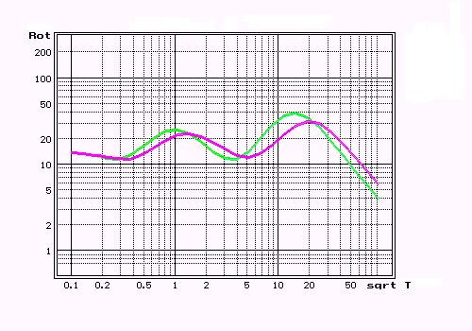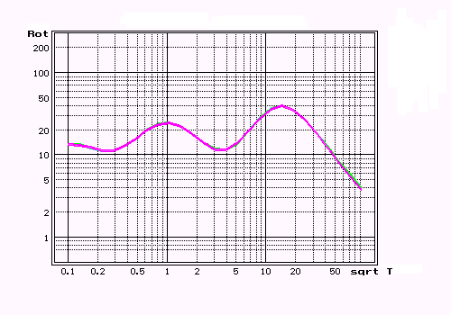
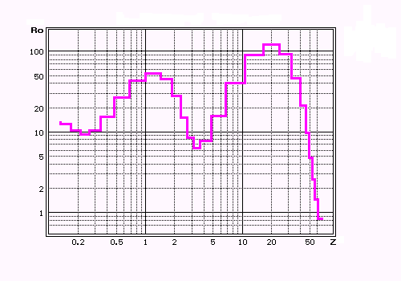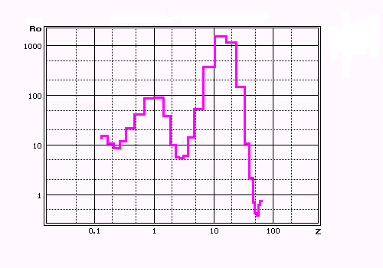
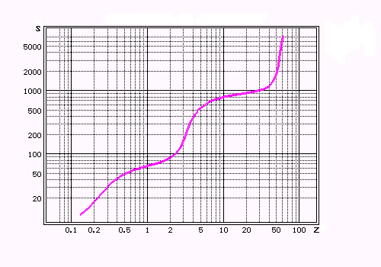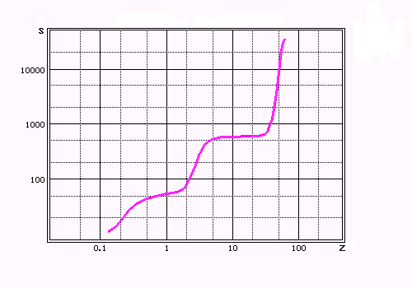
Рис. 7. Кривые $ρ_{T}(\sqrt{T})$ (вверху), $ρ(z)$ (в центре) и $S(z)$ (внизу), полученные мето-дом контролируемой трансформации для трех (слева) и тридцати (справа) итераций.
Интегрирование при этом сводится к суммированию продольной проводимости всех слоев, лежащих выше глубины $z$.
Важно отметить, что получаемая кривая $S(z)$ определяется устойчиво, т.е. эквивалентные разрезы имеют близкие зависимости $S(z)$. Иначе говоря, задача определения по данным МТЗ зависимости $S(z)$ для слоистой среды является корректной.
Для примера на рис. 7 приведены кривые $ρ_{T}(\sqrt{T})$, $ρ(z)$ и $S(z)$, полученные методом контролируемой трансформации для трех и тридцати итераций. Расхождение полевых (зеленых) и расчетных (фиолетовых) кривых $ρ_{T}(\sqrt{T})$ составляет 11.08 % и 0.97 % соответственно.
На данном этапе выполнения практического задания требуется пересчитать четыре кривые $ρ_{T}(\sqrt{T})$, относящиеся к наименее искаженному в данном случае виду, в кривые $S(z)$. Для этого в программе SHELL нужно выбрать первую точку МТЗ и запустить для нее программу MTS-SI, а затем проделать то же самое для второй, третьей и четвертой точек. Информацию о работе с программой MTS-SI можно получить из подсказок в нижней части экрана этой программы или из ее инструкции.
После запуска программы MTS-SI следует выбрать тип кривой и выполнить контролируемую трансформацию (программа остановится после 40 итераций). Затем на экран надо вывести полученную кривую $S(z)$, которую следует распечатать. Для этого в программе MTS-SI нужно нажать клавиши F8 (фон картинки станет белым) и Print Screen (изображение будет помещено в буфер обмена), затем переключиться в какое-нибудь графическое приложение Windows, вызвать команды вставки, увеличения размера рисунка (если потребуется) и печати. Далее нужно переключиться обратно в программу MTS-SI, выйти из нее и повторить всю процедуру для следующих точек МТЗ.
7. S - интерпретация кривых МТЗ

S - интерпретация применяется для определения мощностей и сопротивлений слоев по кривым $S(z)$, получаемых, например, методом контролируемой трансформации. При S - интерпретации на кривых $S(z)$ (рис. 8) выделяются перегибы, по которым отбиваются границы геоэлектрических горизонтов. Определяются мощности слоев ${Δz}_{i}$и приращения ${ΔS}_{i}$ в пределах каждого слоя. После этого удельные сопротивления слоев вычисляются по формуле
$$\text{Рис}\text{.}8\text{.}\text{Определение}\text{параметров}\text{разреза}\text{по}\text{кривой}S(z)$$
$$ρ_{i}={{Δz}_{i}}/{{ΔS}_{i}}$$
Слои с очень высоким удельным сопротивлением проявляются на кривой $S(z)$ в виде почти горизонтальных участков, и достоверно определить для них приращение ${ΔS}_{i}$ не удается. Соответственно, удельное сопротивление таких слоев определяется плохо и может быть взято из априорной информации. Наоборот, слои с очень низким удельным сопротивления проявляются на кривой $S(z)$ как вертикальные участки. Для таких слоев хорошо определяется только ${ΔS}_{i}$, а мощности можно найти, беря удельное сопротивление этих слоев из априорной информации.
При выполнении задачи требуется с учетом априорной информации, описанной в файле read_me, находящемся в каталоге для вашего варианта, проделать рассмотренные операции с четырьмя полученными и распечатанными на этапе расчета контролируемой трансформации кривыми $S(z)$.
По резуль-татам S - интер-претации нужно построить геоэлек-трический разрез (либо вручную на листе бумаги, либо с помощью соот-ветствующих прог-рамм). При этом необходимо ис-пользовать кусоч-но-линейный (как на рис. 9) масштаб по оси глубин.
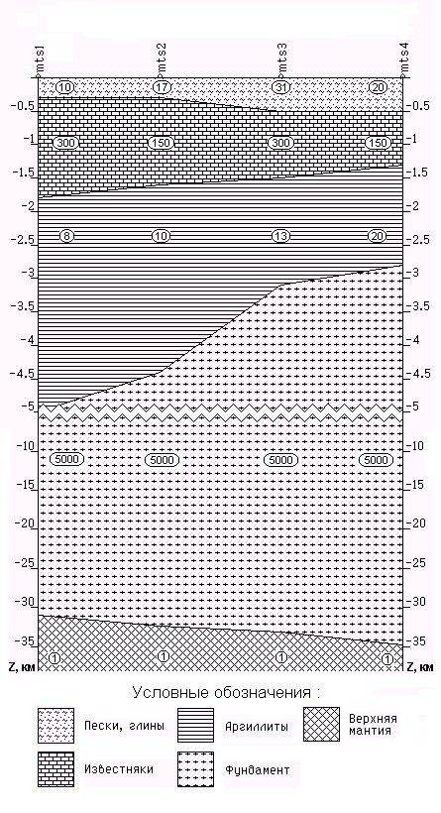
Рис. 9. Пример геоэлектрического разреза по профилю МТЗ.
Помимо разреза, при сдаче задачи нужно представить ри-сунки с результа-тами обработки (раздел 4), наи-менее искаженны-ми кривыми (раз-дел 5) и кривыми $S(z)$ (раздел 6).

8. Контрольные вопросы

- Импеданс, тензор импеданса, эффективный импеданс, кривые МТЗ.
- Получение компонент тензора импеданса на некоторой частоте из записей МТ-поля.
- Причина резких отскоков в значениях тензора импеданса.
- Сглаживающий сплайн.
- Выбор оптимального параметра сглаживания как пример решения обратной задачи.
- В каких четвертях комплексной плоскости лежат компоненты тензора импеданса?
- Как соотносятся величины основных и вспомогательных компонент тензора импеданса?
- Как соотносятся погрешности наблюдения основных и дополнительных компонент?
- Гальванические и индукционные искажения кривых МТЗ.
- Способы нормализации кривых МТЗ.
- Какие кривые искажены эффектом S в нашем случае?
- Методы одномерной интерпретации.
- Эквивалентные разрезы.
- Связь кривой $S(z)$ с параметрами разреза.
- Идея метода контролируемой трансформации.
- Правила интерпретации кривых $S(z)$.
- Характеристика полученного геоэлектрического разреза.

9. Литература

- М.Н. Бердичевский, В.И. Дмитриев. «Магнитотеллурическое зондирование горизонтально-однородных сред». Москва, Недра, 1992.
- М.Н. Бердичевский, В.И. Дмитриев и др. «Анализ и интерпретация магнитотеллурических данных». Москва, Диалог-МГУ, 1997.
- М.С. Жданов. «Электроразведка». Москва, Недра, 1986.
- Е.В. Андреева, М.Н. Бердичевский, Н.С. Голубцова, Д.С. Колдаев, А.Г. Яковлев. «Контролируемая трансформация кривых МТЗ». Изв. АН СССР, Физика Земли, 1991, № 10, стр. 89-95.

